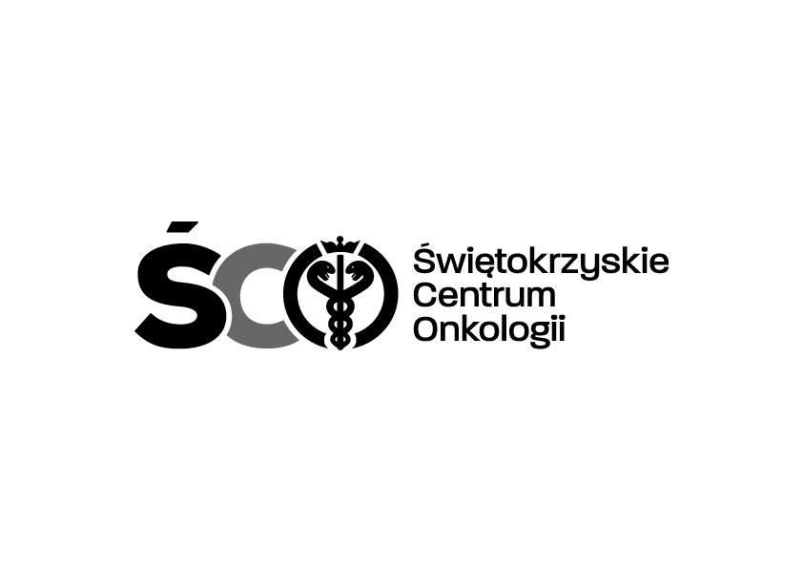

**Adres: ul. Artwińskiego 3C, 25-734 Kielce Sekcja Zamówień Publicznych**

**tel.: (0-41) 36-74-474/279**

26.02.2021r.

**Informacja o kwocie na sfinansowanie zamówienia**

**Dotyczy: AZP.2411.04.2021.IA**

Zakup wraz z dostawą  testów SARS Cov -2 oraz probówek i wymazówek dla Zakładu Diagnostyki Molekularnej Świętokrzyskiego Centrum Onkologii w Kielcach.

Działając na podstawie art. 222 ust. 4 ustawy z dnia 11 września 2019 r. – Prawo zamówień publicznych, Zamawiający przekazuje informacje dotyczące kwoty jaką zamierza przeznaczyć na sfinansowanie zamówienia:

|  |  |
| --- | --- |
|  | **Wartość brutto** |
| PAKIET NR 1 | **497.376,00 zł** |
|  |  |
| PAKIET NR 2 | **10.368,00 zł** |
|  |  |